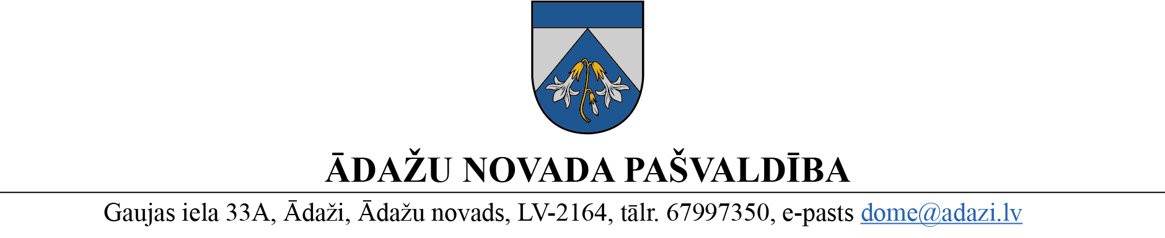

Projekts uz 12.08.2026.

Vēlamais izskatīšanas laiks: FK 19.08.2026
domē: 27.08.2026.
Sagatavotājs: Antra Krasta
Ziņotājs: Antra Krasta

LĒMUMS
Ādažos, Ādažu novadā

2026. gada 27. augustā Nr. XX

Par izmaiņām Siguļu PII "Piejūra" struktūrā
Ādažu novada Attīstības programmā 2021.–2027. gadam ir iekļauts uzdevums “U8.1.2. Nodrošināt pirmsskolas izglītības pakalpojumus visiem novada bērniem no 1,5 gadu vecuma”, tostarp paredzot iekļaujošas pirmsskolas izglītības pieejamības nodrošināšanu un izglītojamo individuālajām vajadzībām atbilstošu mācību apstākļu radīšanu.
2026. gada 1. septembrī stāsies spēkā Ministru kabineta 2026. gada 4. augusta noteikumi Nr. 447 “Prasības vispārējās izglītības iestādēm, lai to īstenotajās izglītības programmās uzņemtu izglītojamos ar speciālām vajadzībām”, kas nosaka prasības izglītojamo speciālo vajadzību izvērtēšanai un nepieciešamo atbalsta pasākumu nodrošināšanai, t.sk., nosakot, ka speciālais pedagogs ir izglītības iestādes atbalsta personāla speciālists.
Ņemot vērā, ka Ādažu novada pašvaldības Siguļu pirmsskolas izglītības iestāde “Piejūra” (turpmāk – SPII) īsteno trīs speciālās izglītības programmas, un izvērtējot 210 izglītojamo vajadzības, nepieciešamā atbalsta apjomu, atbalsta personāla komandas funkcijas un cilvēkresursu noslodzi, pašvaldība secina, ka savlaicīgai speciālo vajadzību izvērtēšanai, atbilstoša pedagoģiskā atbalsta nodrošināšanai un izglītojamo iekļaušanai mācību procesā nepieciešams likvidēt vienu izglītības psihologa amata vietu ar 1,0 slodzi, palielināt speciālā pedagoga darba slodzi no 0,1 uz 1,0 slodzi un skolotāja logopēda darba slodzi no 0,9 uz 1,0 slodzi.
Ierosinātais atbalsta personāla slodžu sadalījums vienlaikus nodrošinās efektīvāku pašvaldības finanšu līdzekļu un SPII cilvēkresursu izmantošanu, kā arī neradīs papildu izdevumus pašvaldības budžetā, jo attiecīgo amatu darba algas likmes ir vienādas, un kopējais atbalsta personāla darba slodžu apjoms netiek palielināts.
Pamatojoties uz Pašvaldību likuma 10. panta pirmās daļas 14. punktu, Ministru kabineta 2011. gada 10. maija noteikumiem Nr. 354 “Noteikumi par pedagogu profesiju un amatu sarakstu”, kā arī domes Finanšu komitejas 17.08.2026. atzinumu, Ādažu novada pašvaldības dome
NOLEMJ:

- Ar 2026. gada 1. septembri Siguļu PII “Piejūra”:
  - slēgt vienu amata vietu “Izglītības psihologs”;
  - noteikt speciālā pedagoga amatam slodzi – 1,0 slodze;
  - noteikt logopēda amatam slodzi – 1,0 slodze.
- Veikt grozījumu Ādažu novada pašvaldības domes 2026. gada 29. janvāra lēmuma Nr. 38 “Par pašvaldības amatpersonu un darbinieku mēnešalgām 2026. gadā” 13.1. pielikumā (1.pielikums) šī lēmuma 1. punkta izpildei.
- Pašvaldības izpilddirektoram organizēt lēmuma izpildes kontroli.

Pašvaldības domes priekšsēdētājs G. Miglāns

Sadale:
SPII, GN, IJN

